Инструкция по установке программного продукта «Валютный контроль для корпоративного казначейства»

Чтобы установить программный продует «Валютный контроль для корпоративного казначейства» необходимо последовательно выполнить следующие шаги.
Шаг 1. Установить платформу 1С:Предприятие 8.3.25.1336.
Шаг 2. Установить конфигурацию 1С:Управление холдингом 3.2 (3.2.9.2).
Шаг 3. Установка расширения «Валютный контроль для корпоративного казначейства» (далее - Расширение).
Для установки Расширения необходимо открыть конфигурацию 1С:Управление холдингом 3.2 (3.2.9.2), платформа 1С:Предприятие 8.3.25.1336.
Далее в конфигурации необходимо открыть меню Администрирование – Отчеты и обработки – Расширения, в открывшемся окне нажать кнопку Добавить из файла. После подключения Расширения необходимо снять галочку Безопасный режим и перезапустить программу для активации работы Расширения и отображения его в меню.
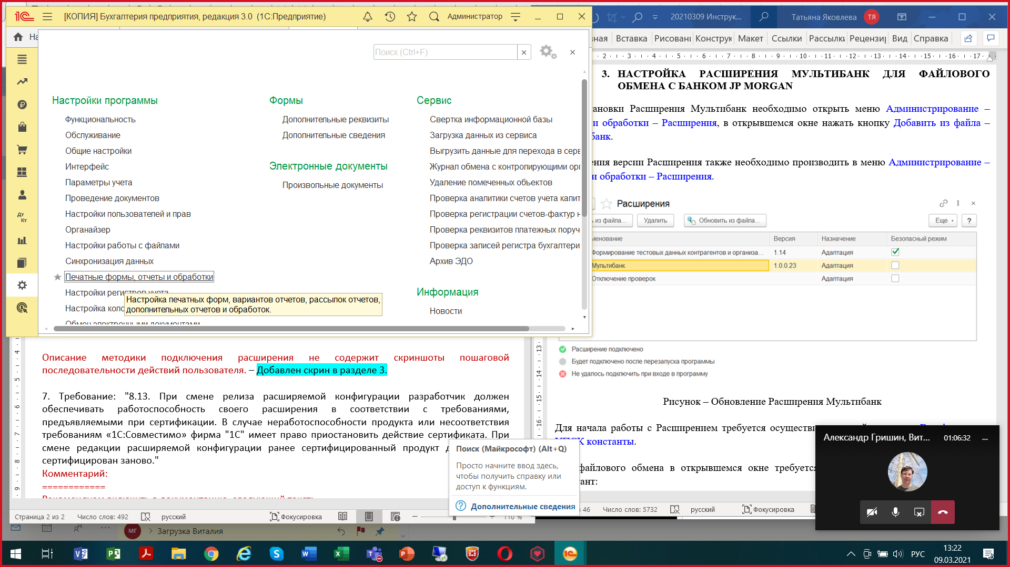
Рисунок – Пример отображения меню Администрирование
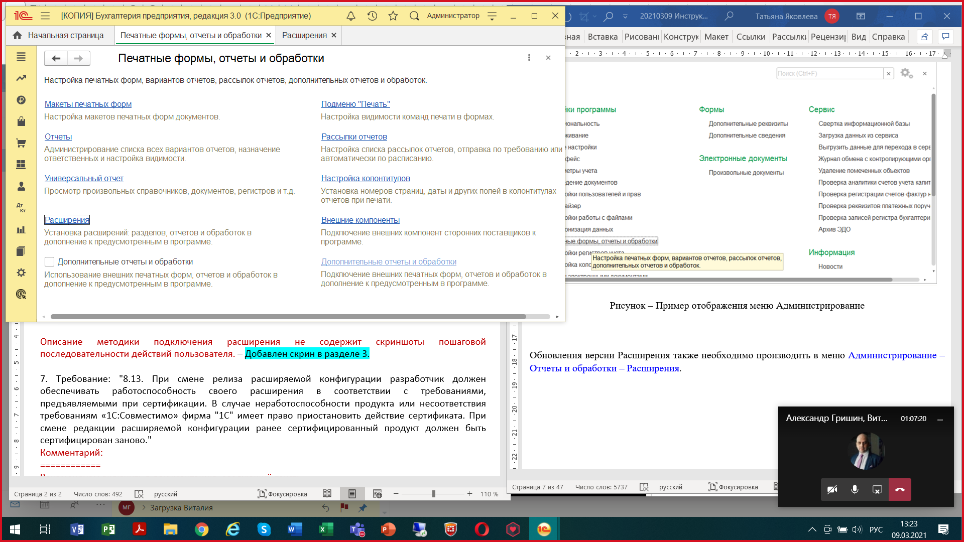
Рисунок – Пример отображения меню Администрирование – Расширения
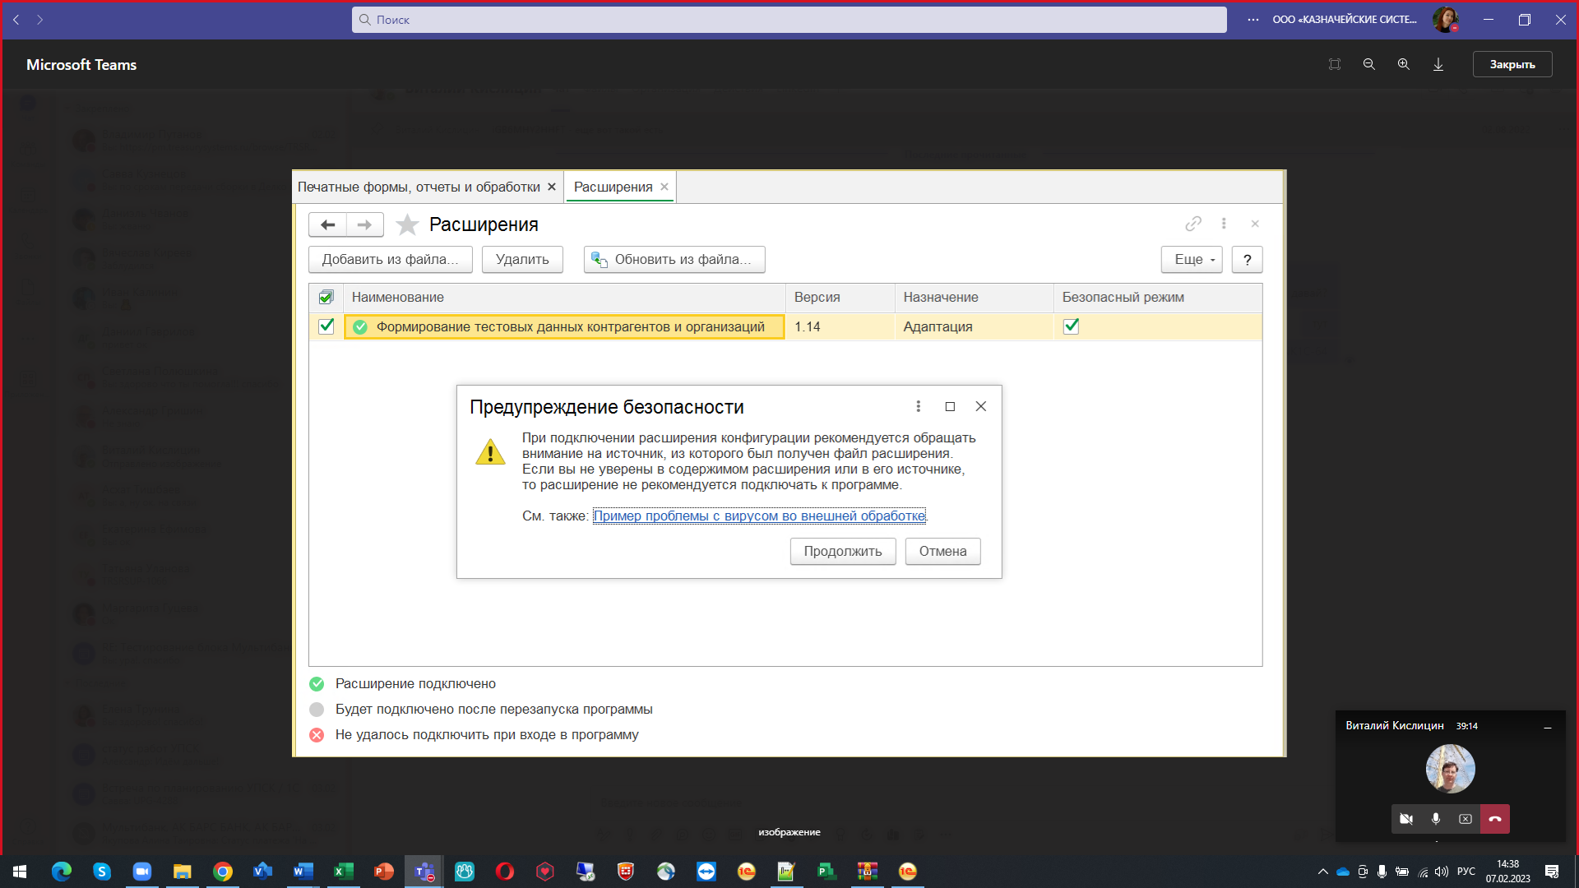
Рисунок – Предупреждение безопасности
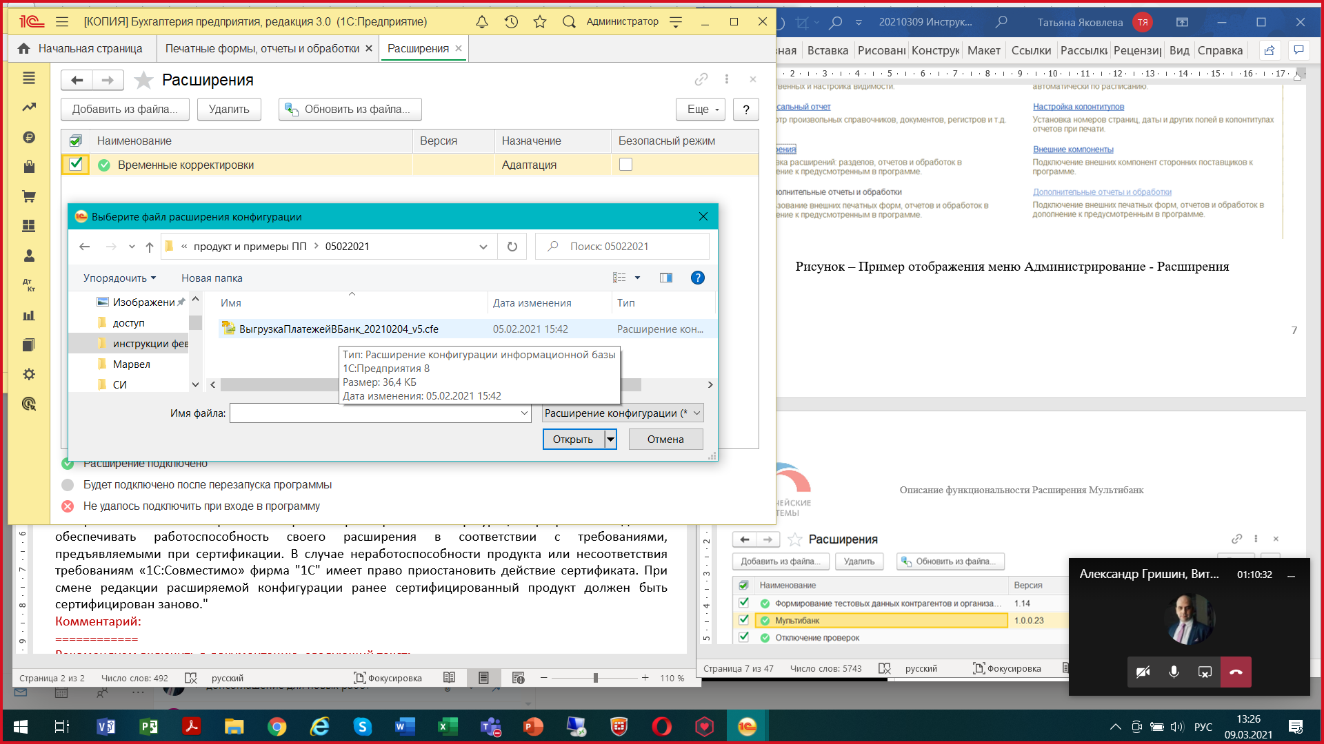
Рисунок – Подключение Расширения
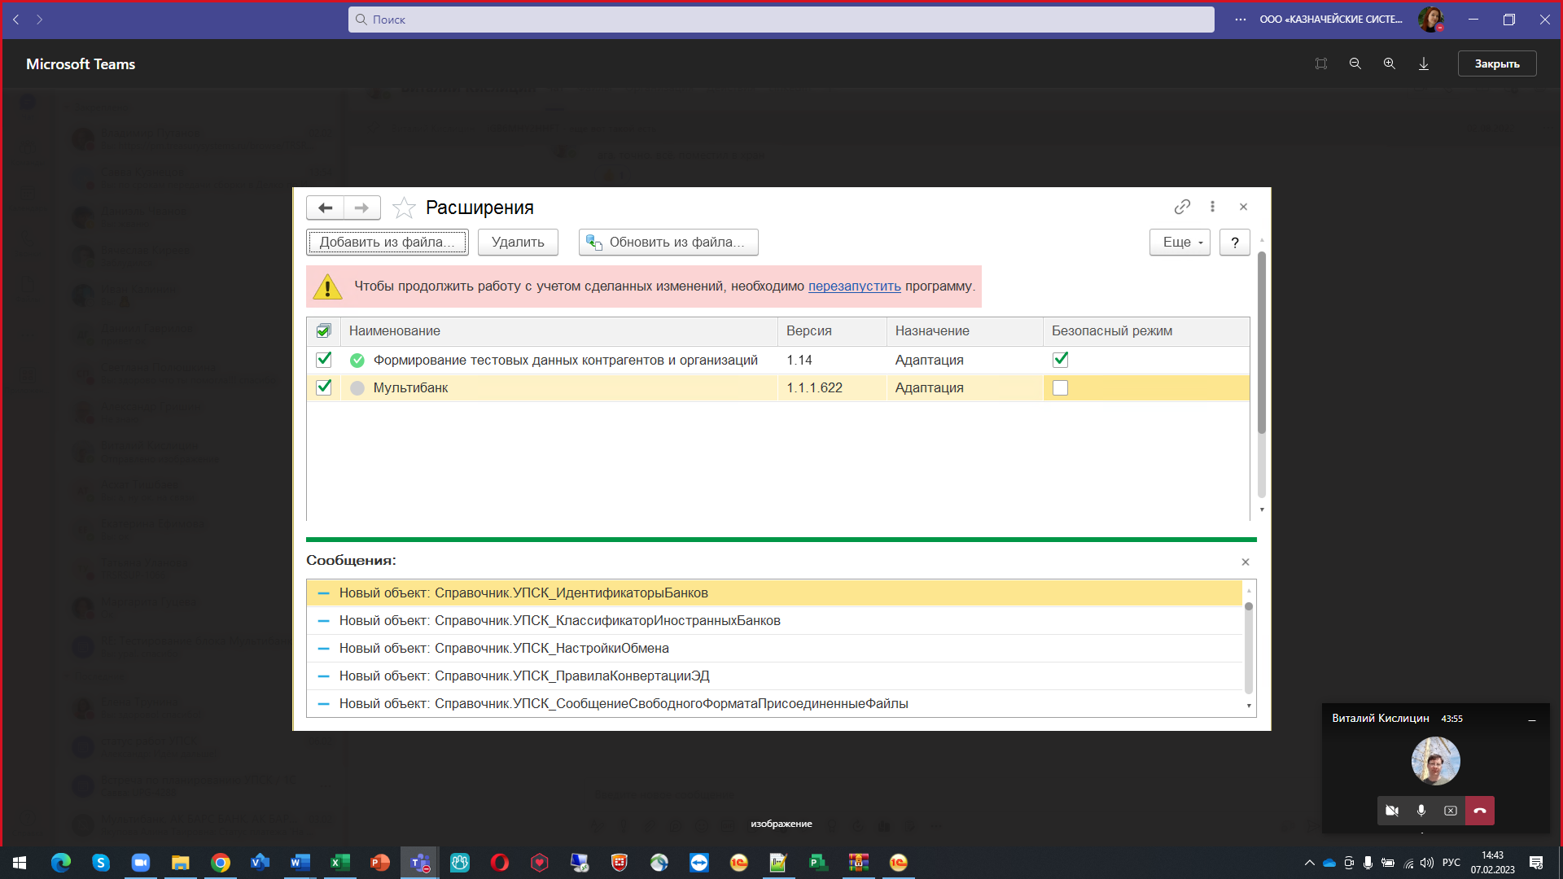
Рисунок – Снят флаг «безопасный режим», предложен перезапуск программы
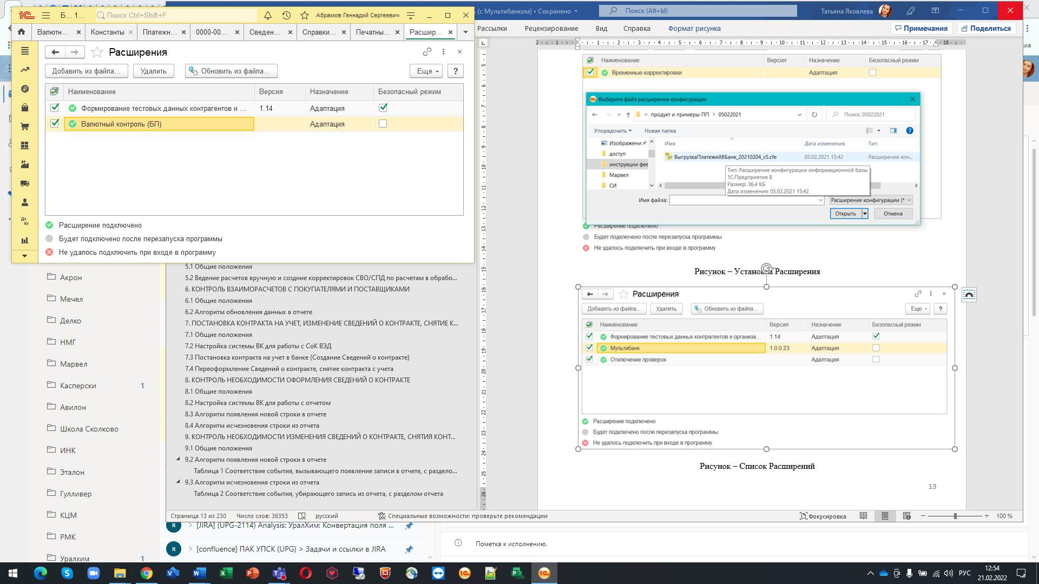
Рисунок – Список установленных Расширений
Обновления версии Расширения также необходимо производить в меню Администрирование – Отчеты и обработки – Расширения.
Важно! При обновлении Расширения Администратор может получить сообщение от Платформы 1С вида:
«Ошибка при вызове метода контекста (Выполнить)
{ОбщийМодуль.ДокументооборотСКОВызовСервера.Модуль(220)}:Если Запрос.Выполнить().Пустой() Тогда
{ОбщийМодуль.ДокументооборотСКОВызовСервера.Модуль(234)}:Возврат ТекущемуПользователюАОДоступен();
{ОбщийМодуль.ДокументооборотСКОГлобальный.Модуль(6)}:Если НЕ ДокументооборотСКОВызовСервера.ТекущемуПользователюЭДОДоступен() Тогда

по причине:
Ошибка выполнения запроса
по причине:
Работа с таблицей невозможна.
Структура таблицы несовместима с текущими расширениями конфигурации.»
Данное сообщение - "плавающая" ошибка Платформы 1С. Она не мешает обновлению Расширения, может появляться периодически и бессистемно при обновлении в пользовательском режиме. После закрытия сообщения об ошибке (их может быть несколько подряд), Расширение успешно обновляется программой.
Если в организации доступ в 1С для пользователей осуществляется через профили и группы, то потребуется вручную создать профили доступа, группы доступа и указать роли. Сделать это можно в меню Все разделы – Настройка пользователей и прав – Группы доступа и Профили групп доступа. В Профилях групп доступа необходимо создать новый и выбрать в нем последовательно роли. Рекомендуется профиль назвать соответственно. Далее повторить процедуру создания профиля. Затем в Группах доступа необходимо по аналогии создать новые группы и в каждой выбрать соответствующий профиль. После этого можно включать пользователей в эти группы.
Важно учитывать, что расширение «Мультибанк» не добавляет прав на типовые объекты учетной системы. Для полноценного использования функционала расширения необходимо также наличие у пользователей типовых ролей для доступа к типовым объектам учетной системы, таких как документы, справочники, регистры, планы счетов, планы обмена и др. При возникновении сообщений об ошибках, связанных с доступом к объектам, не имеющим в имени префикса «УПСК», требуется назначить пользователю необходимые права доступа к типовым объектам учетной системы.
Список добавленных ролей блока «Валютный контроль»:
- "Добавление и изменение объектов валютного контроля"
- "Добавление и изменение подтверждающих документов"
- "Использование обработки "Загрузка ППД из Excel""
- "Корректировка подтверждающих документов"
- "Куратор договора (ВК)"
- "Настройка валютного контроля"
- "Раздел интерфейса "Валютный контроль""
- "Просмотр настроек валютного контроля"
- "Просмотр отчета "Отчет казначейства""
- "Просмотр отчета "Контрольный срок""
- "Просмотр отчета "Сверка с банками""
- "Просмотр отчетов валютного контроля"
- "Ручное изменение статусов ВК"
- "Чтение объектов валютного контроля"
- "Добавление и изменение записей в налоговом досье нерезидента (ВК)"
Список добавленных ролей блока «Мультибанк»:
- "Мультибанк: базовые права (чтение)" - программное чтение, без просмотра
- "Мультибанк: использование"
- "Мультибанк: администрирование"
- "Мультибанк: АРМ"
- "Мультибанк: подписание ЭЦП (антифрод)"
Список добавленных сервисных ролей:
"Техническая поддержка Corp Bank"

